Word Editor– Word文档编辑器

产品使用手册

文档作者:2143521 王劲翔

开发者:2143521 王劲翔

1. 引言
2. 编写目的

实现Office办公轻便化，使word文档可以在内存较低以及CPU较老的老旧机器上也可以正常编辑使用。

1. 编写使用框架

DevExpress 16.1

1. 软件概述
2. 软件用途

实现轻便的Office Word办公

1. 软件运行

在软件安装后，双击WordEditor快捷键即可启动软件，进行需要的软件操作。

1. 系统配置

本软件运行在装有.net 4.0框架及以上版本的PC机上，使用Windows XP及以上的操作系统，内存要求128MB以上。

1. 软件结构

最上方是菜单栏选项，可隐藏。下方是编辑框。屏幕左方有可拖拽浮动窗口。

1. 软件性能

良好。

1. 支持文件格式

支持docx doc rtf txt htm html mht odt xml epub文件

1. 软件安装与卸载
2. 软件安装

直接点击软件的安装软件 SETUP.EXE ；然后按照软件的提示进行。

1. 运行步骤
   1. 解压Word编辑器安装

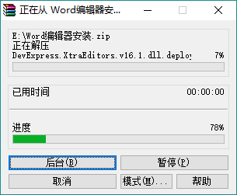

* 1. 双击setup.exe

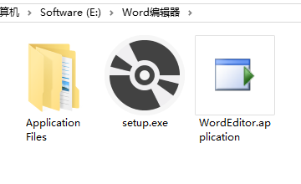

* 1. 点击安装

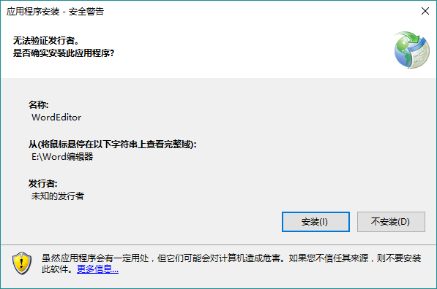

* 1. 等待安装

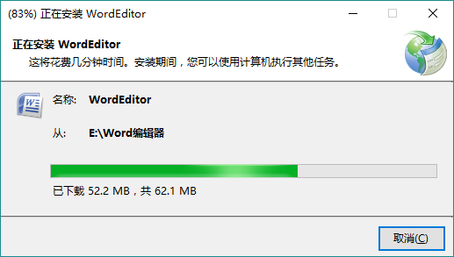

* 1. 安装完毕，自动打开。快捷方式生成在开始菜单

1. 软件卸载

在控制面板内卸载程序/添加与删除程序，卸载即可

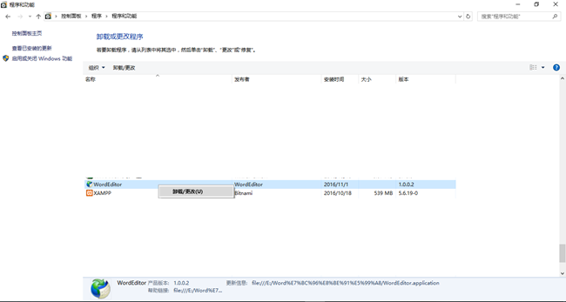 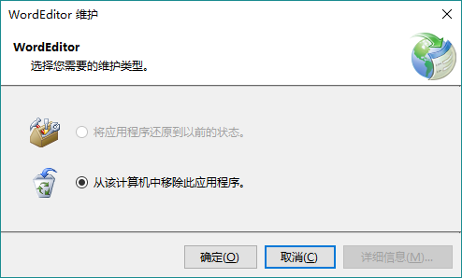

1. 功能详细介绍
2. 软件维护过程
3. 出错及纠正方法
4. 源程序清单